Занятия по лепке для группы раннего возроста

Лепка известна тем, что развивает мелкую моторику рук и пальцев, а, следовательно, и речь ребенка. Ведь в подушечках пальцев рук находятся нервные окончания, отвечающие за нее.
К плюсам лепки относят и развитие воображения, фантазии. В процессе занятий формируется:
- усидчивость;
- наблюдательность,
- мышление;
- и внимание.
Важно! Чтобы привлечь внимание ребенка, начните лепить сами.
Когда он увидит, что мама мнет в руках что-то мягкое и цветное, он непременно заинтересуется ее действиями, и попробует сделать это сам.
Разминая материал в руках, малыш прочувствует его пластичность. Далее последуют приемы, с которых начинаются уроки лепки:
- Отщипывание;
- Раскатывание;
- Сплющивание;
- Размазывание;
- Вдавливание.
Как лепить шарик. Отщипните кусочек пластилина, согрейте его, размяв в руках, и скатайте между ладоней круговыми движениями.
Как лепить колбаску. Кусочек пластилина, размяв пальцами по длине, раскатайте между ладоней движением, рук.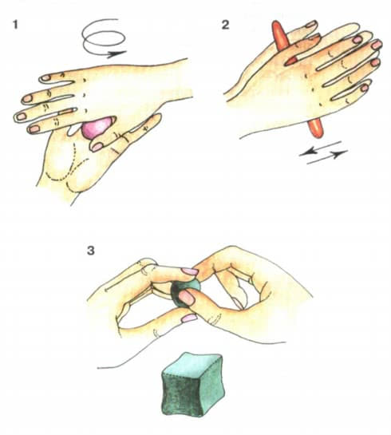

Цветы на лужайке
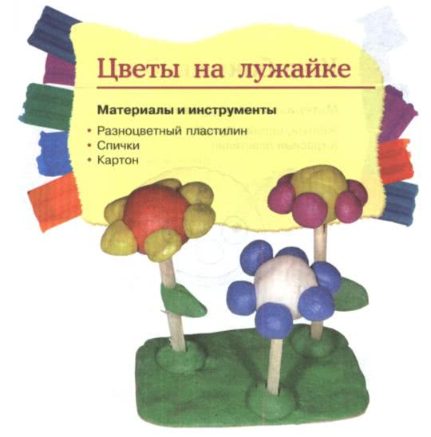
- Слепите разноцветные шарики и нанижите их на спички.
- Скатайте разноцветные шарики помельче и прилепите их по кругу на шарики на спичках.
- Кусочек картона обмажьте зелёным пластилином и, скатав шарики зелёного цвета, прилепите их на лужайку. Воткните в них цветы.

Колобок
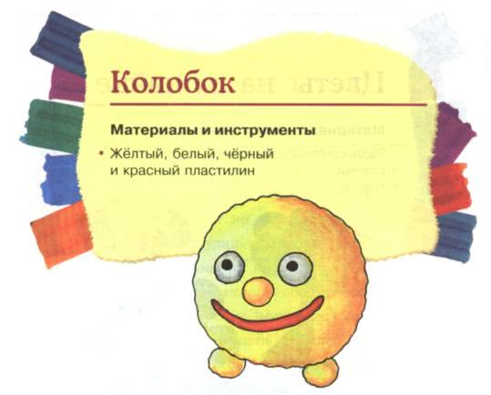
- Скатайте крупный шар из жёлтого пластилина.
- Скатайте 3 маленьких жёлтых шарика — это ножки и нос колобка.
- Скатайте 2 маленьких шарика белого цвета и 2 совсем маленьких шарика чёрного цвета — глаза.
- Из красного пластилина скатайте тонкую колбаску — рот.
- Соедините детали.

Грибная полянка
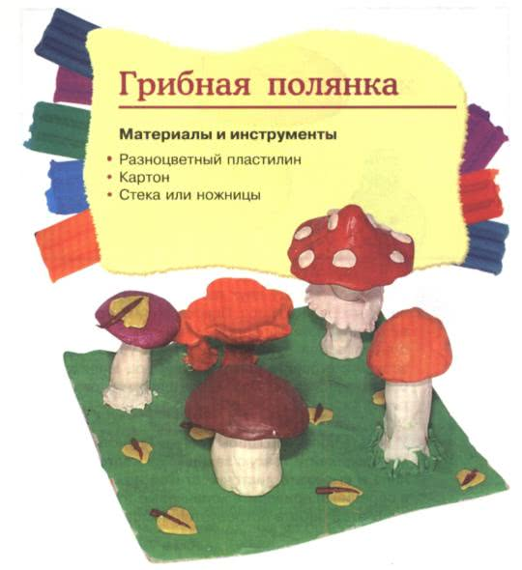
- Скатайте колбаски из белого пластилина — ножки грибов: для сыроежек — потоньше, для боровиков — потолще.
- Сплющьте между двух пальцев шарик пластилина — это шляпка гриба. При желании можно придать ей более сложную форму — выгнуть покруче, как у боровика, или вытянуть сверху, как у мухомора. Не забудьте украсить шляпку мухомора шариками из белого пластилина. Прилепите шляпки к ножкам.
- Украсьте полянку и грибы осенними листиками. Для этого сделайте тонкую лепёшку из жёлтого пластилина и вырежьте листочки стекой или ножницами, в серединки прилепите коричневые тонкие колбаски. В этой работе потребуется помощь взрослых.

Весёлый снеговик
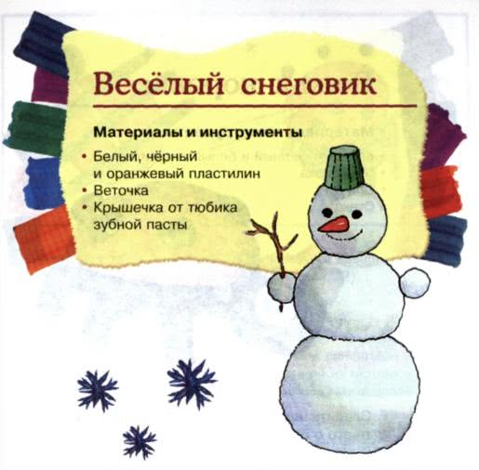
- Скатайте крупный, средний, меньше среднего и 2 маленьких шарика из белого пластилина и 2 совсем маленьких чёрных шарика для глаз, а также конус-морковку из оранжевого пластилина.
- Соедините детали. В руку снеговику можно вставить настоящую веточку, а на голову надеть ведёрко из крышечки от тюбика зубной пасты или слепить его из пластилина любого цвета.

Гусеница
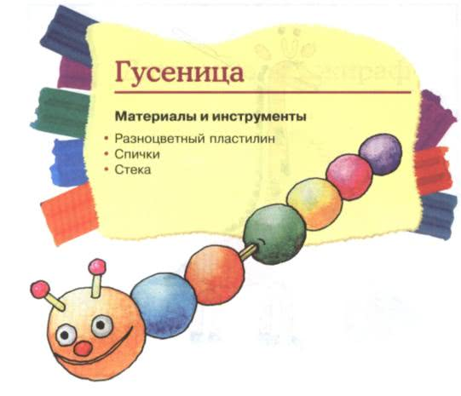
- Скатайте 1 шарик покрупнее, 4 помельче и 2 маленьких из пластилина разного цвета.
- Соедините шарики с помощью спичек.
- Слепите из чёрного пластилина совсем маленькие шарики и из белого — шарики покрупнее — глаза. Усики сделайте из спичек и прилепите на их концы красные шарики. Красный шарик скатайте и для носа.
- Рот прорежьте стекой — пусть гусеница улыбается.

Мышка-норушка
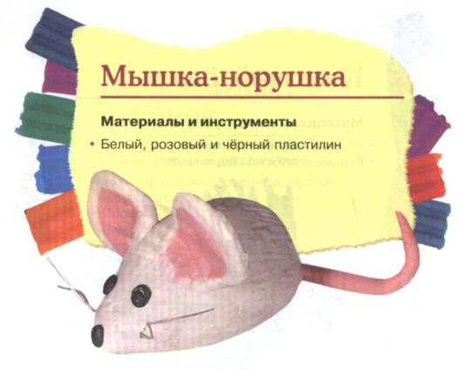
- Скатайте из белого пластилина шарик, примните с одного конца. Примните снизу, положив на стол.
- Слепите 2 лепёшки из белого пластилина и 2 из розового чуть поменьше.
- Прилепите на белые лепёшки розовые — это ушки.
- Скатайте 3 чёрных шарика — глазки и нос.
- Из розового пластилина скатайте тонкую колбаску — хвост. Соедините детали.

Колючий ёжик
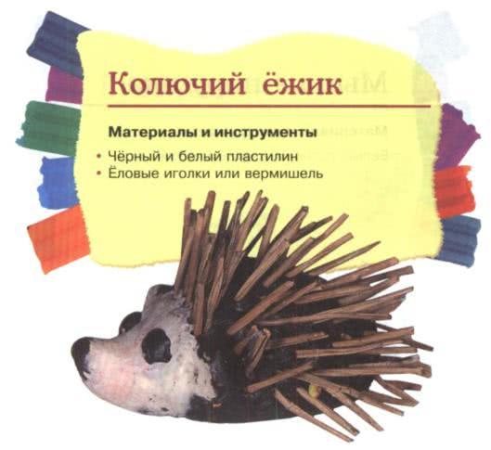
- Ёжика лепите так же, как мышку, но из серого пластилина (смешайте белый и чёрный цвета). Ушки ёжика слепите поменьше.
- Иголки воткните под углом. Можно использовать еловые иголки, спички, вермишель и даже гречку.

